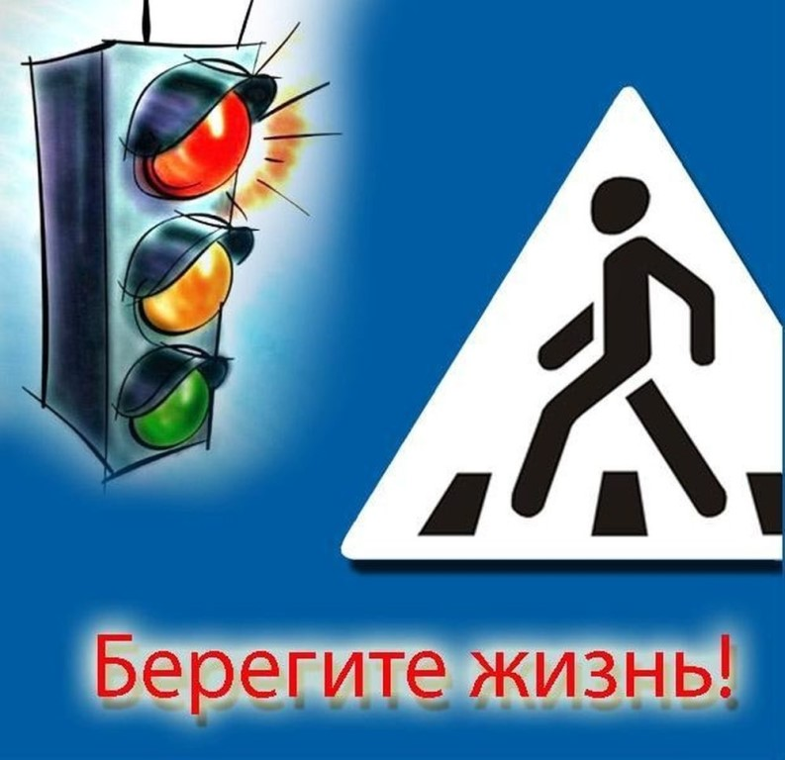
Основные правила безопасного поведения пешехода на дороге

- Переходите проезжую часть в установленных местах: по пешеходному переходу или на перекрестке по линии тротуаров, а при наличии светофора или регулировщика только на разрешающий сигнал или жест.
- Перед началом перехода остановитесь на тротуаре, посмотрите налево, потом направо, оцените расстояние до приближающихся транспортных средств, их скорость, чтобы убедиться, что переход будет безопасным.
- При переходе проезжей части внимательно следите за обстановкой на дороге.
- Переходите проезжую часть только там, где она хорошо просматривается в обе стороны.
- Не выходите на проезжую часть из-за предметов, ограничивающих обзор дороги.
- При приближении транспортных средств с включенными синим проблесковым маячком и специальным звуковым сигналом необходимо воздержаться от перехода проезжей части, а находящимся на ней незамедлительно освободить проезжую часть, уступив дорогу этим транспортным средствам.

Помните! Безопасность на дороге во многом зависит от вас самих.

Основные правила безопасного поведения пешехода на дороге

- Переходите проезжую часть в установленных местах: по пешеходному переходу или на перекрестке по линии тротуаров, а при наличии светофора или регулировщика только на разрешающий сигнал или жест.
- Перед началом перехода остановитесь на тротуаре, посмотрите налево, потом направо, оцените расстояние до приближающихся транспортных средств, их скорость, чтобы убедиться, что переход будет безопасным.
- При переходе проезжей части внимательно следите за обстановкой на дороге.
- Переходите проезжую часть только там, где она хорошо просматривается в обе стороны.
- Не выходите на проезжую часть из-за предметов, ограничивающих обзор дороги.
- При приближении транспортных средств с включенными синим проблесковым маячком и специальным звуковым сигналом необходимо воздержаться от перехода проезжей части, а находящимся на ней незамедлительно освободить проезжую часть, уступив дорогу этим транспортным средствам.
Помните! Безопасность на дороге во многом зависит от вас самих.

